Sweet Home 3D

Vous pouvez simuler l'aménagement des meubles de votre logement avant d'aménager votre maison ou votre appartement.
Il n'est plus nécessaire de déplacer tous les meubles pour voir le résultat.
Sweet Home 3D est un programme gratuit permettant d'aménager votre intérieur de façon virtuelle.

L'aménagement commence par un plan en 2D que vous pourrez par la suite pré-visualiser en 3D.
Plus de 300 modèles de meubles en 3D dont désormais disponibles et testés pour Sweet Home 3D.

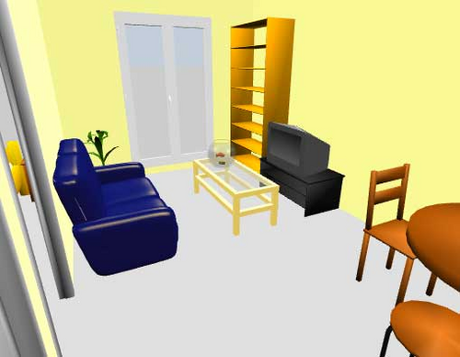
Plan en 2D dessus plan en 3D dessous
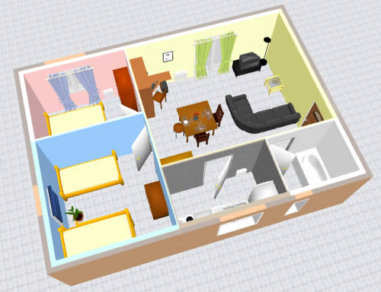

UTILISATION : 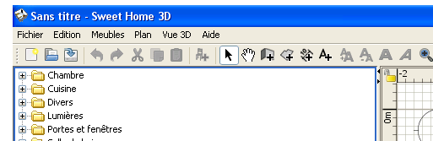

1 : Créer la chambre
2 : Créer les murs
3 : Placer porte et fenêtres
4 :placer les meubles

- Créer la chambre :
- Placer le pointeur à l’interception des 2 zéros pour démarrer
- Respecter les longueurs et largeurs de votre chambre.

- Créer les murs :
- Pour tracer un mur :
- Plan – créer les murs.
- Placer le pointeur à l’interception des 2 zéros pour démarrer le mur.
- Tracer les murs autour de la chambre, faire un clic pour démarrer le mur.
- Faire un clic à chaque coin et un double clic pour finir.

- Pour modifier un mur :
A faire
pour chaque mur
- Plan – sélectionner.
- Cliquer sur le mur à modifier.
- Plan – modifier les murs.
- Indiquer les couleurs, l’épaisseur, rectifier les points de départs et d’arrivée.

- Pour supprimer un mur :
- Plan – sélectionner.
- Cliquer sur le mur à supprimer.
- Appuyer sur la touche suppr (sur le clavier).

- LES COTATIONS :
A faire
pour chaque mur
- Plan – créer les côtes.
- Cliquer sur l’angle du mur.
- Déplacer le pointeur sur l’angle opposé et cliquer.
- Ecarter légèrement la cote du mur puis cliquer à nouveau.

- PORTES ET FENETRES :
- Pour ajouter :
- Choisir dans la bibliothèque (à gauche du moniteur).
- Déplacer la porte (ou la fenêtre) vers le mur en laissant le clic droit enfoncé.
- Pour modifier :
- Cliquer sur la porte (ou la fenêtre) à modifier.
- Meubles – Modifier.
- Indiquer les couleurs, l’épaisseur, la largeur, la hauteur, l’élévation.

- MEUBLES :
- Procéder de la même façon que pour les portes.

- VUE EN 3 D :
- Cliquer sur la partie 3D de l’écran (en bas).
- Déplacer la souris et faire une visite virtuelle.

- ENREGISTRER DANS VOTRE DOSSIER.

